Рекомендации по организации образовательной деятельности для родителей воспитанников старшей логопедической группы № 4 МАДОУ «Детский сад № 104 комбинированного вида», находящихся в условиях самоизоляции.
Понедельник
Тема: « Ягоды»
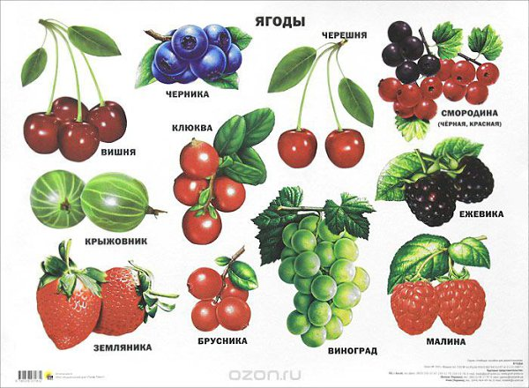
- Комплекс артикуляционной гимнастики Упражнения: «Блинчик», «Чашечка», «Вкусное варенье», «Горка», «Лошадка», «Грибок», «Дятел».

- Упражнения на развитие речевого дыхания
Кулачки. и.п.:стоя, ноги врозь, руки опустить. Присесть и 3 раза постучать кулачками о пол, приговаривая: «Тук-тук-тук». Повторить в среднем темпе 2-3 раза.
- Вместе с детьми найдите в книгах и рассмотрите картинки с изображением различных ягод. Объясните, что все это можно назвать одним словом «ягоды». Обратите внимание на характерные признаки: цвет, форму, вкус, по возможности, покажите и расскажите ребенку, как и где растут ягоды (в саду, в лесу, на дереве, на кусте, на земле, гроздьями, по одному). Предложите ответить на вопросы:
-Где растут ягоды?
-Какие ягоды растут в лесу?
-Какие ягоды растут в саду?
Если ребенок затрудняется ответить на вопросы, покажите и назовите ему ягоды. Потом пусть ребенок показывает и называет ягоды.
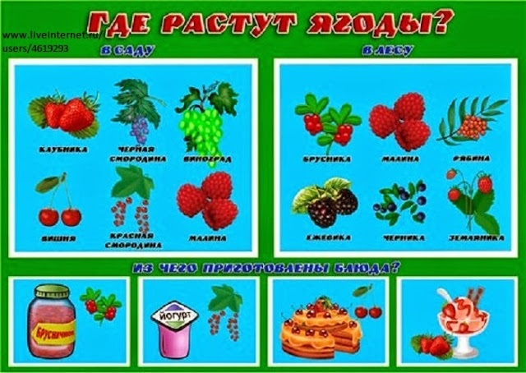
- Упражнение «Подбери признак».
- клубника какая?
-крыжовник какой?
-рябина какая? И т.д.
- Расскажите, покажите и дайте попробовать ребенку то, что готовят из ягод (варенье, джем, компот, сок, повидло).
- Задание «Расскажи, что любит Карлсон»….из малины (малиновое варенье, малиновый джем, малиновый компот), из клюквы (клюквенный морс, клюквенный джем), из черники, из клубники и др.
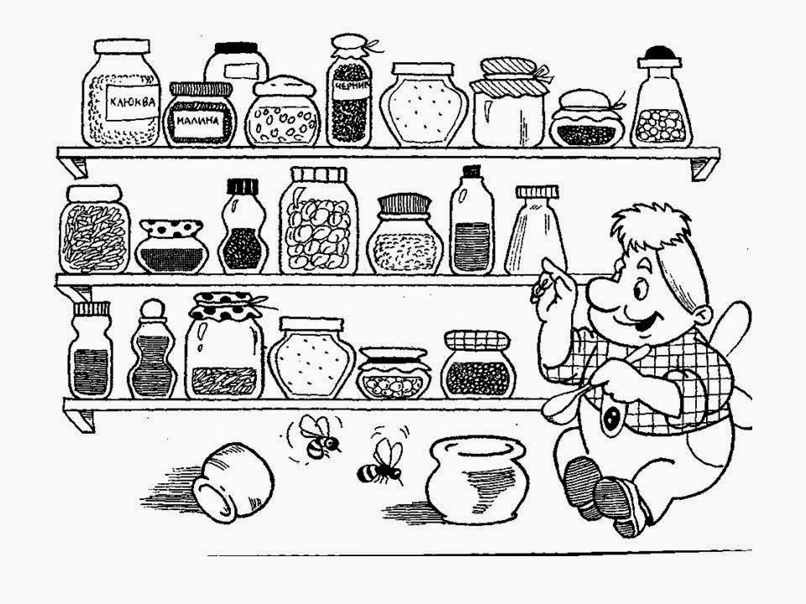
Вторник
Тема: « Звуки Г- Гь»
  - Комплекс артикуляционной гимнастики ( Упражнения: «Блинчик», «Качели»,
«Чашечка», «Вкусное варенье», «Горка», «Грибок», «Дятел».
  - Упражнения на развитие речевого дыхания Гуси и.п.:стоя, ноги врозь, руки в стороны. Делаем вдох, поднимаем руки в стороны стучим по бокам со словами: « Га-га-га». Повторить медленно 2-4-раза.
  - Посмотрите на картинки и назовите предметы, которые начинаются на звук [г].
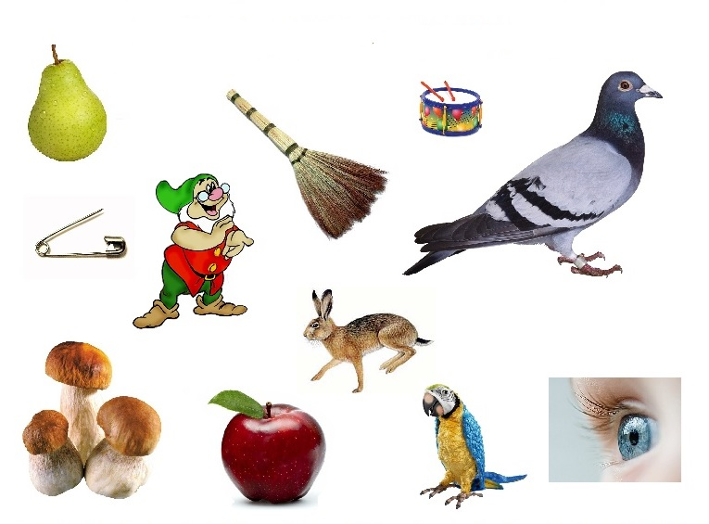
  - Дайте характеристику звукам «Г –Гь» Звук Г – согласный, твердый, звонкий. Звук «Гь» - согласный, мягкий, звонкий.
  - Поиграйте в игру: «Скажи мягко» Га – гя, го – гё, гу – гю, гы – ги, гэ – ге.
  - Запомнить: Звук «Г» можно услышать в начале и в середине слова, в конце слова звук Г – оглушается.
Определить место звука в слове.
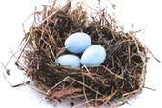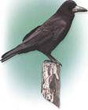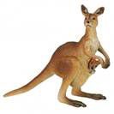
  - Вместо точек придумайте слова на букву «г».
- 1. Машина стоит в… (гараже).
- 2. Гость проживает в… (гостинице).
- 3. Брат хорошо играет на… (гитаре).
- 4. Виноград рос на… (горе).
- 5. Мама купила сочные, сладкие… (груши).
- 6. Под березой нашли крепкий… (гриб).
- 7. Папа любит читать… (газеты).
- 8. На дереве сидел черный… (грач).
- 9. Гриша любит забивать… (гвозди, голы).
- Прочитайте детям поговорки, выучите по выбору.
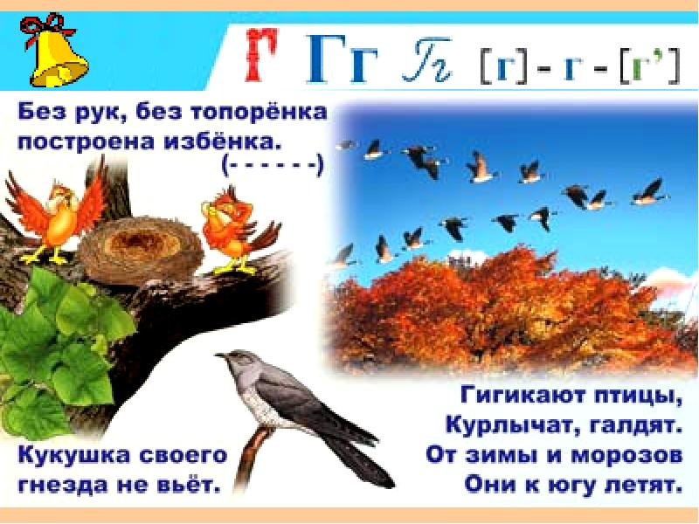

Среда
Тема: «Звуки « Г -Гь» Буква Г
  - Комплекс артикуляционной гимнастики ( Упражнения: « Лягушка - Слоник», « Качели», « Месим тесто», « Парус», « Гармошка», « Болтушка».
  - Упражнения на развитие речевого дыхания
Гусь .и.п.:стоя, ноги вместе, руки на поясе. Вдохнуть, после чего сделать прыжок двумя ногами с одновременным выдохом, произнося: «Га!». Повторить 6-8 раз.
  - Знакомьтесь — буква Г ! Какая солидная галстук надел! Поглядите-ка, он еще и в горошек! А около буквы Г что лежит? Да это же гвоздь!
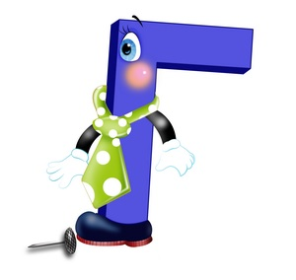
  - Соедини с буквой Г только те предметы, названия которых начинаются со звуков [г] и [г`].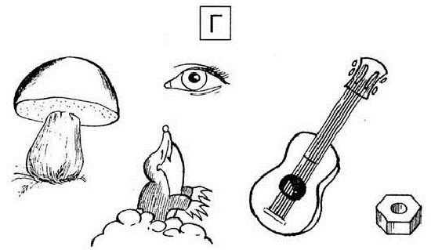
  - Раскрась только те груши, на которых буква Г написана правильно.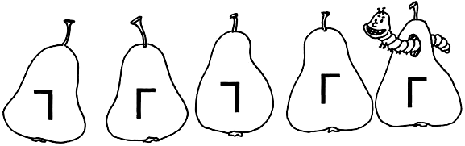
  - Отгадайте загадку. Посчитайте количество слогов в слове.
- Конь стальной, хвост льняной (Иголка)

- Лист бумаги по утрам на квартиру носят нам.
- На одном таком листе много разных новостей (Газета)

- Без рук, без топорёнка построена избёнка (Гнездо)

- Всех перелётных птиц черней,
- Чистит пашню от червей,
- Целый день на пашне вскачь
- И зовётся птица… (Грач)
7 . Печатать буквы : Г, г слоги: га, го слова: гол, гуси.
8.Звуковой анализ слова: ГОЛ
(составить схему слова из квадратиков синего, зелёного и красного цвета;
твёрдый согласный – синего, мягкий согласный – зелёного, гласный – красного цвета.
Сделать анализ : (называть первый и последний звук в слове, назвать гласный звук в слове).
ГОЛ

Черная полоска – слово, желтый прямоугольник – слог, квадратики – звуки.

- Закрасить часть мозаики, где увидишь букву Г. Аккуратно, не выходя за контур.

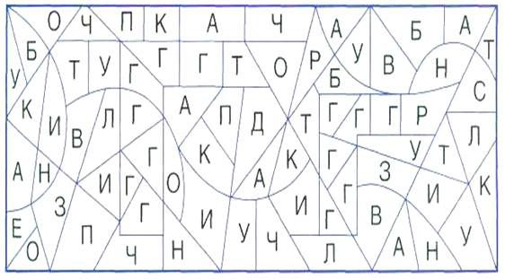

Четверг
Тема: « Ягоды»
- Комплекс артикуляционной гимнастики ( Упражнения: « Лягушка - Слоник», « Качели», «Блинчик», « Чашечка», « Лошадка», «Грибок», «Дятел»,
« Болтушка».
- Вместе с детьми вспомните названия лесных и садовых ягод. Расскажите, что бывают ядовитые ягоды.
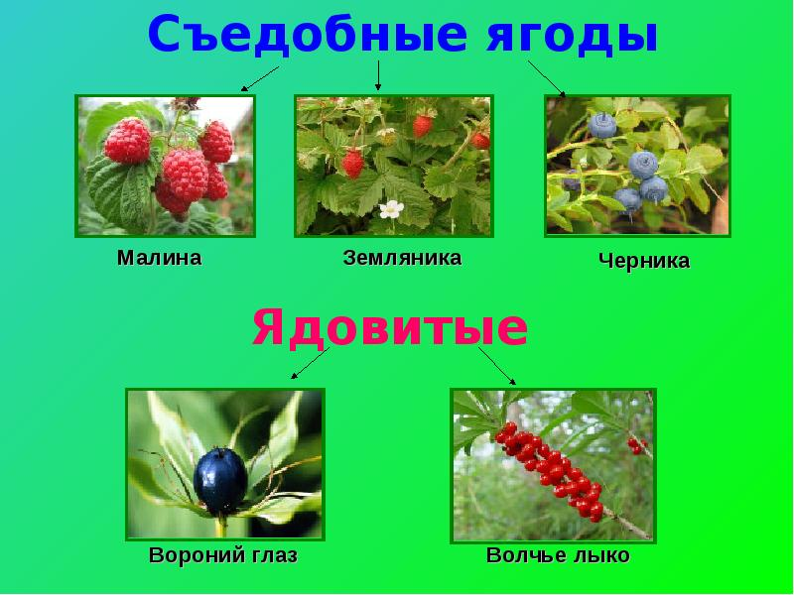
- Поиграйте в игры: . «Назови блюда»
Сок из смородины – смородиновый сок
Варенье из клюквы – клюквенное варенье
Начинка для пирога из клубники – клубничная начинка
Пюре из брусники – брусничное пюре
Повидло из черники – черничное повидло
Джем из земляники – земляничный джем
Компот из малины – малиновый компот
Мусс из ежевики – ежевичный мусс
4 . «Назови ласково»
Малина – малинка
Клубника – клубничка
Ежевика – ежевичка
Черника – черничка
Земляника – земляничка
Брусника – брусничка
5. «Четвёртый лишний» (объясни почему)
-малина, мухомор, черника, клубника
-маслята, опята, грузди, ежевика
-виноград, слива, клубника, абрикос
6.. «Родственные слова» (подбор однокоренных слов)
Земля (земляника, землица, земляной, земелька, землянка)
Чёрный (черника, чернеть, чернота, черныш)
7. Упражнение «Расскажи-ка»: Составьте рассказы о ягодах по предложенному наглядному плану.
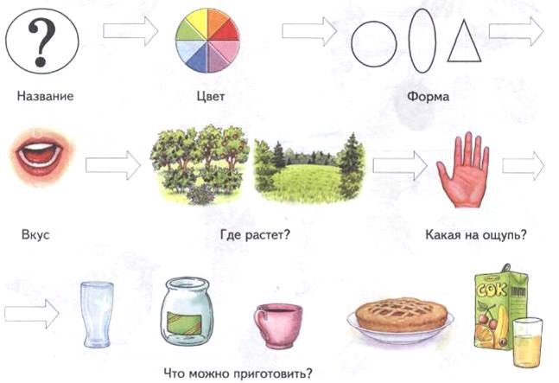

Пятница
Тема: «Ягоды »
- Комплекс артикуляционной гимнастики ( Упражнения: « Горка», « Качели», «Вкусное варенье», «Лошадка», «Грибок», «Дятел», «Моторчик».
- Упражнения на развитие речевого дыхания «Ушки.» Покачивая головой вправо – влево, выполнять сильные вдохи. Плечи остаются неподвижными, но при наклоне головы вправо – влево уши как можно ближе к плечам. Следить, чтобы туловище при наклоне головы не поворачивалось. Вдохи выполняются с напряжением мышц всей носоглотки. Выдох произвольный.
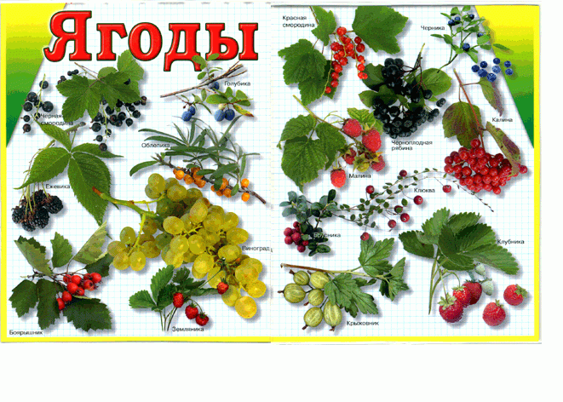
- Поиграйте в игры:
«Один – много»: ягода – ягоды куст — … дерево — … ветка — … косточка — … корзина — …

- « Есть – нет»: ягода – нет ягоды куст — … дерево — … ветка — … косточка — … корзина — …

- «Скажи какой?»: ягода – ягодный малина — … клубника — … клюква — … брусника — … вишня — …

- « Посчитай»: одна ягода, две …, три …, четыре…, пять и т. п.

- Разучите с ребенком и делайте ежедневно пальчиковую гимнастику. Она поможет ребенку запомнить названия лесных ягод и будет способствовать развитию тонкой моторики, а значит, и речи.
Лесные подарки
К мишке на праздник
Звери пришли.
(указательный и средний пальцы «шагают» по столу)
Мишке в подарок они принесли:
(складываем ладошки корзиночкой)
Зайка – чернику,
Ежик – бруснику,
Белка – рябину и ежевику.
Спелой малины лиса принесла,
(правой рукой загибаем поочередно каждый пальчик левой руки)
Очень душистой малина была.
(гладим ладошкой животик)
- Задание «Варим компот».
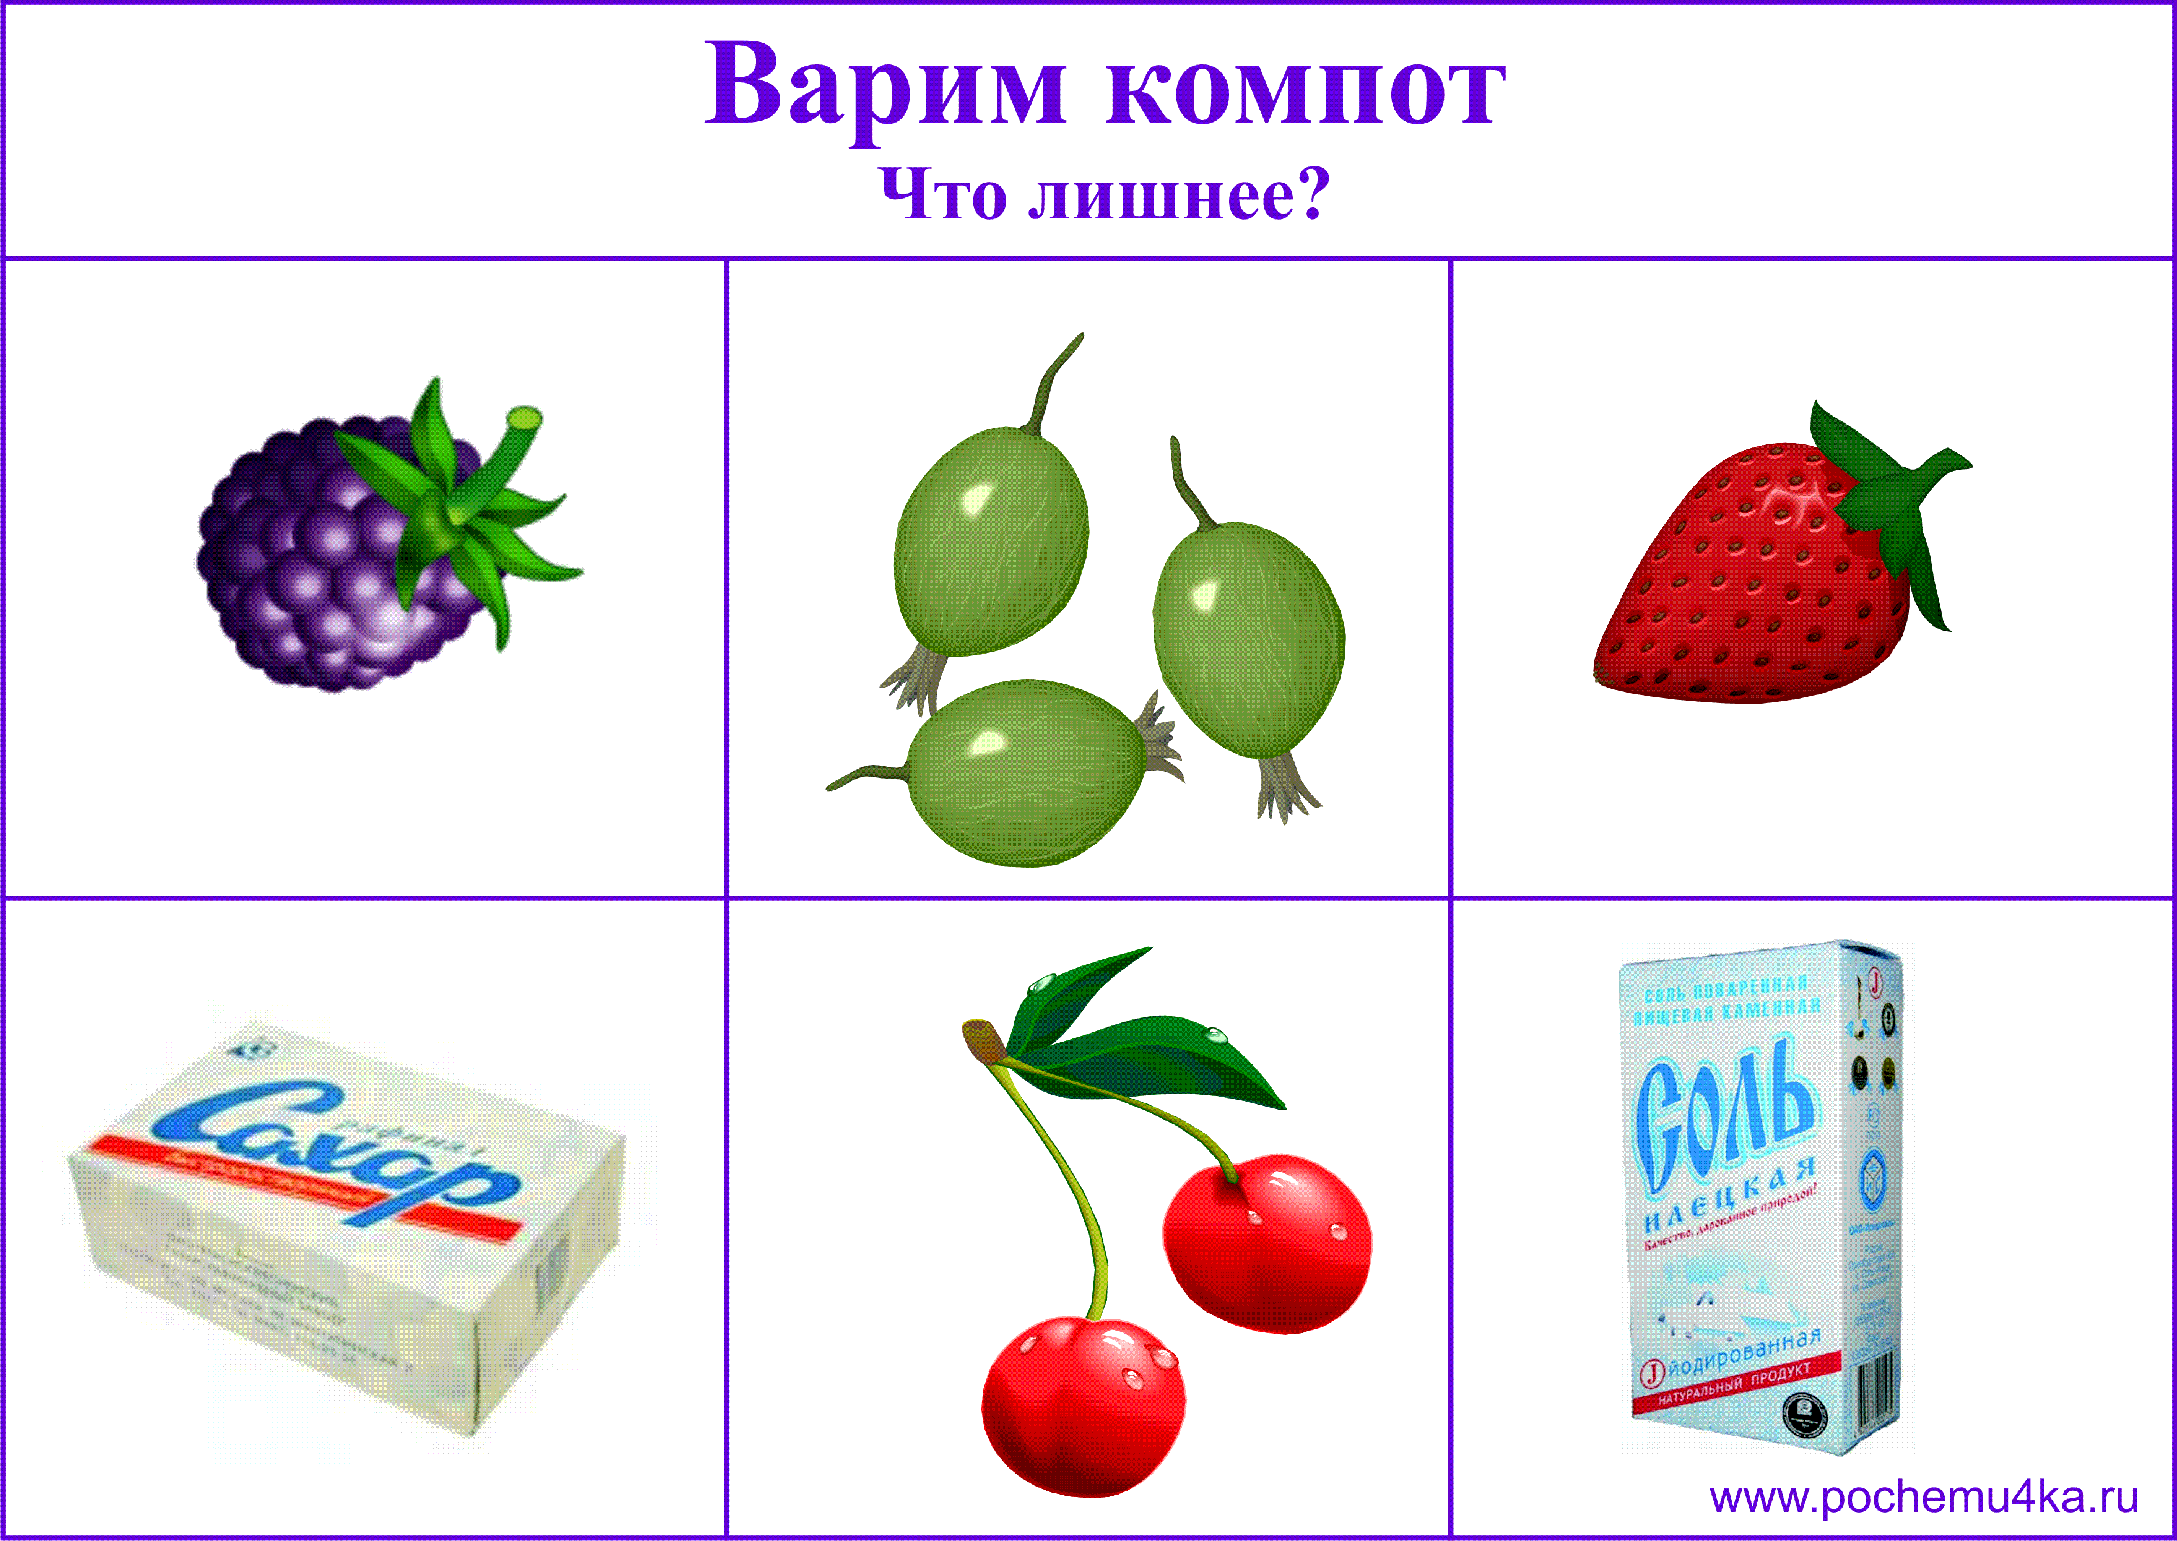
9. Объясните ребенку смысл пословицы, помогите ее запомнить.
Лежа ягод не соберешь, сидя сиднем добра не наживешь.

